PHIẾU HƯỚNG DẪN HỌC TẬP
MÔN ÂM NHẠC KHỐI 6 Tiết 11

NỘI DUNG | GHI CHÚ
*Xem tài liệu và thực hiện các nội dung theo yêu cầu | I.Lý thuyết âm nhạc.  - Nhịp $\begin{matrix}4 \\ 4\end{matrix}$ còn có kí hiệu là C có 4 phách trong 1 ô nhịp, mỗi phách bằng 1 nốt đen, phách 1 mạnh, phách 2 nhẹ, phách 3 mạnh vừa, phách 4 nhẹ.  (Học sinh tham khảo thêm về tài liệu trong sách giáo khoa trang 22)  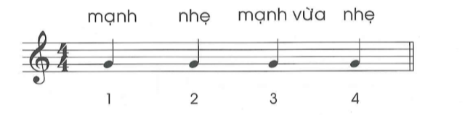  -Cách đánh nhịp $\begin{matrix}4 \\ 4\end{matrix}$  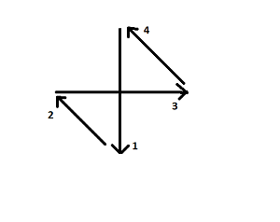  Tập gõ các phách theo thứ tự và đếm nhẩm chú ý đều đặn về thời gian giữa các phách.  II.Nhạc cụ tiết tấu.  Bài thực hành số 3  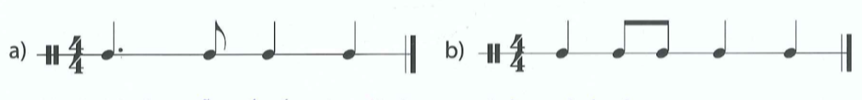  *Học sinh nhấn vào đường link và làm theo các hướng dẫn ở trong video có chứa cả 2 nội dung lý thuyết âm nhạc và nhạc cụ chú ý thực hiện nhiều lần các phần thực hành.  https://www.youtube.com/watch?v=5DBv8mEYprs&t=85s
*Kiểm tra đánh giá quá trình tự học | -Sau khi xem tài liệu và video hướng dẫn học sinh tiến hành thực hiện chú ý thực hiện nhiều lần theo mẫu. Chú ý các kí hiệu âm nhạc.  -Nếu thấy sai thì chú ý thực hiện lại cho đúng với yêu cầu.

